Vztrajnostni moment

# Trenje kolesa (brez uteži)

# 

# 50g utež

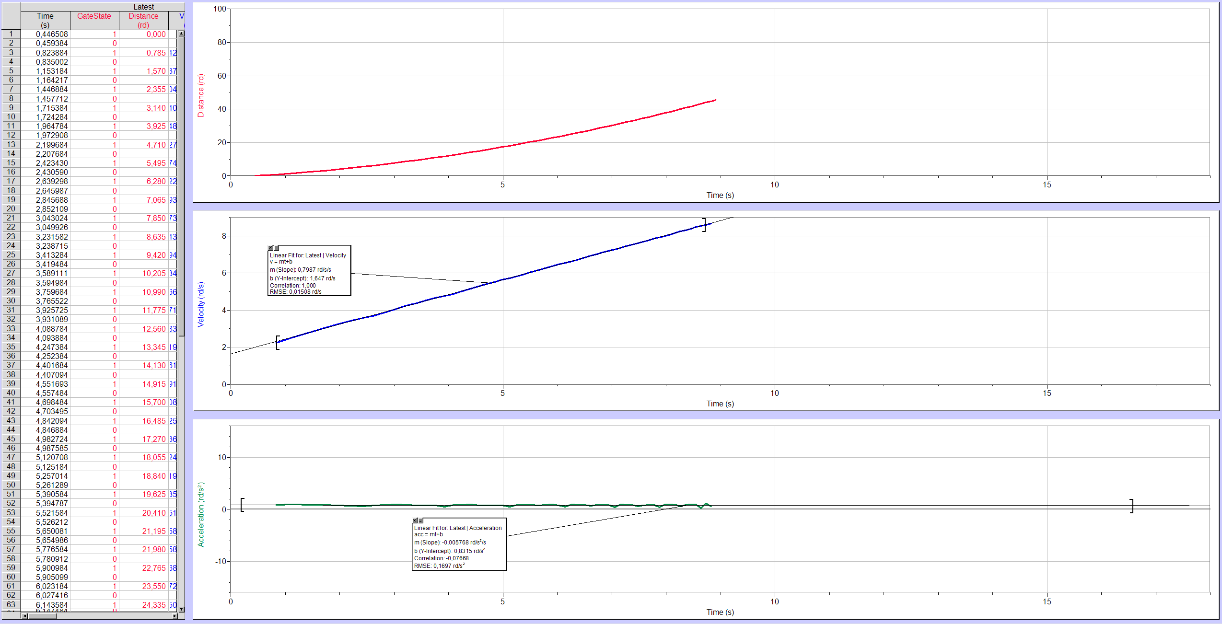

# 100g utež

Slika, ki vsebuje besede besedilo, notranji, preslikava

Opis je samodejno ustvarjen

# Togo vpeto, 50g utež

Slika, ki vsebuje besede besedilo, notranji

Opis je samodejno ustvarjen

# Togo vpeto, 100g utež

Slika, ki vsebuje besede besedilo, nebo, preslikava

Opis je samodejno ustvarjen

# Gibljivo vpeto, 50g utež

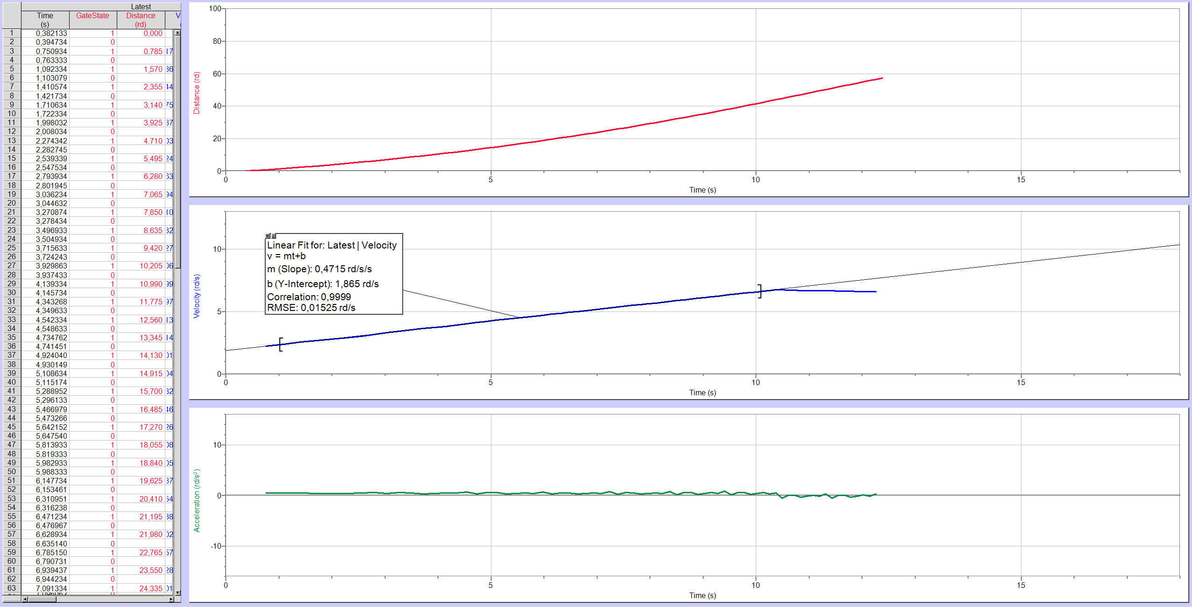

# Gibljivo vpeto, 100g utež

Slika, ki vsebuje besede besedilo, notranji

Opis je samodejno ustvarjen